2022年南昌市10万人才来昌创业就业高新区
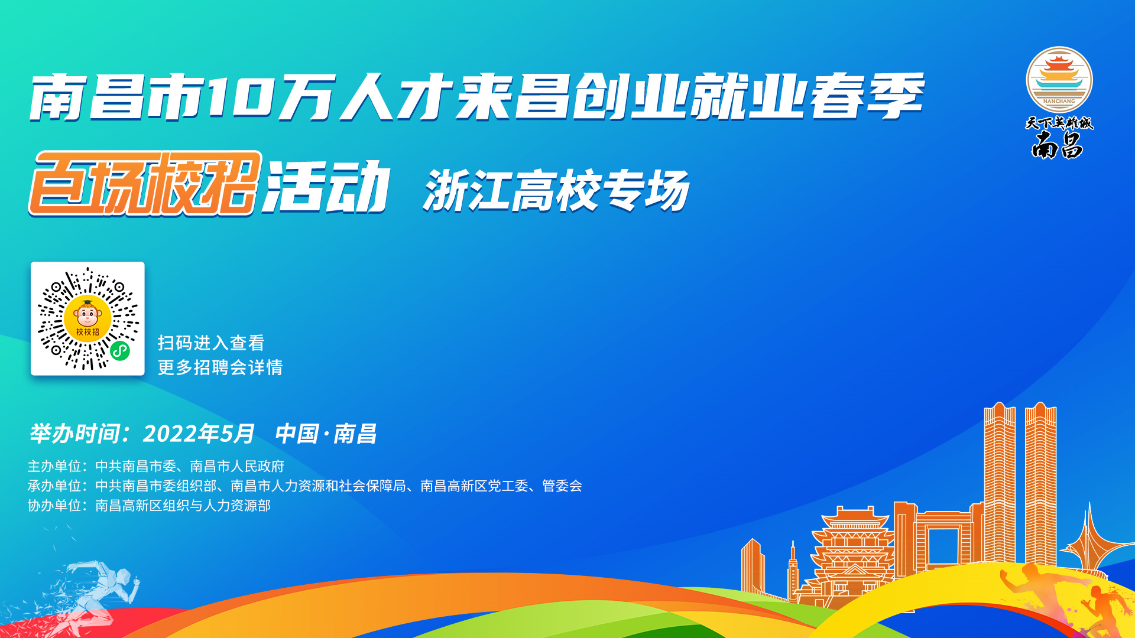
线上专场招聘会-浙江高校专场

为配合目前防疫政策，本届南昌市10万人才来昌创业就业高新区线上专场招聘会-浙江高校专场将全程通过线上专场招聘模式进行，简历投递持续至6月30日。人才可通过扫码或链接直接进入线上会场投递简历给意向企业，用人单位与签约或拟聘对象还可通过“校校招微信小程序”进行远程视频面试。

主办单位：中共南昌市委、南昌市人民政府
承办单位：中共南昌市委组织部、南昌市人力资源和社会保障局、南昌高新区党工委、管委会
协办单位：南昌高新区组织与人力资源部

※关于南昌高新区：
南昌高新区于1991年3月创建，1992年11月被国务院批准为国家级高新区，区域面积286平方公里，位于南昌市区东大门，下辖两镇（昌东镇、麻丘镇）、两处（艾溪湖管理处、鲤鱼洲管理处）、两城（南昌航空城、大学科技城）、两个平台公司（高新控股、华赣公司）、一个合作产业园（进贤产业园）。管辖48个行政村、34个社区（居委会）。辖区人口约60万（其中户籍人口约30.7万，产业工人约16万，高校师生13万）。全区企业2万家，其中规上工业企业187家，高新技术企业560家；世界500强、中国500强和民营企业500强总计23家，总部在高新区的上市公司18家。
近年来，在以习近平同志为核心的党中央坚强领导下，在省委、省政府和市委、市政府的正确领导下，南昌高新区党工委、管委会团结带领全区人民全面贯彻习近平新时代中国特色社会主义思想，深入落实习近平总书记重要讲话和指示批示精神，特别是习近平总书记视察江西重要讲话精神，持续增强“四个意识”、坚定“四个自信”、坚决做到“两个维护”，凝心聚力、攻坚克难，不断推动经济社会发展迈上新台阶。2020年在全国169家国家级高新区综合排名中，连续六年进位赶超，首次进入“2字头”，跃升至第26位，站稳“第一方阵”；连续两年在全省开发区改革和创新发展综合评价中排名第一；连续四年在全市产业和城市建管“三看”排名第一；连续三年在全市高质量发展及党的建设目标管理考核中获得优胜奖；连续三年在全市领导班子考核中被评为优秀；获得2020年全省首届“十佳优化营商环境工业园区”等称号。2021年，园区总收入突破6000亿元大关，在2021年科技部火炬中心公布的全国169家国家级高新区综合排名中，跃升至第24位，连续七年实现进位赶超。

※关于招聘会：
主要面向广大现居、就读于浙江区域的求职者，包含但不仅限于2019-2022届毕业生求职者及社会招聘求职者。
※应聘流程介绍
本次南昌市10万人才来昌创业就业高新区线上专场招聘会-浙江高校专场，需登录“校校招微信小程序”，进行注册报名并投递简历。
校校招报名投递二维码：
